1. **店铺详情**

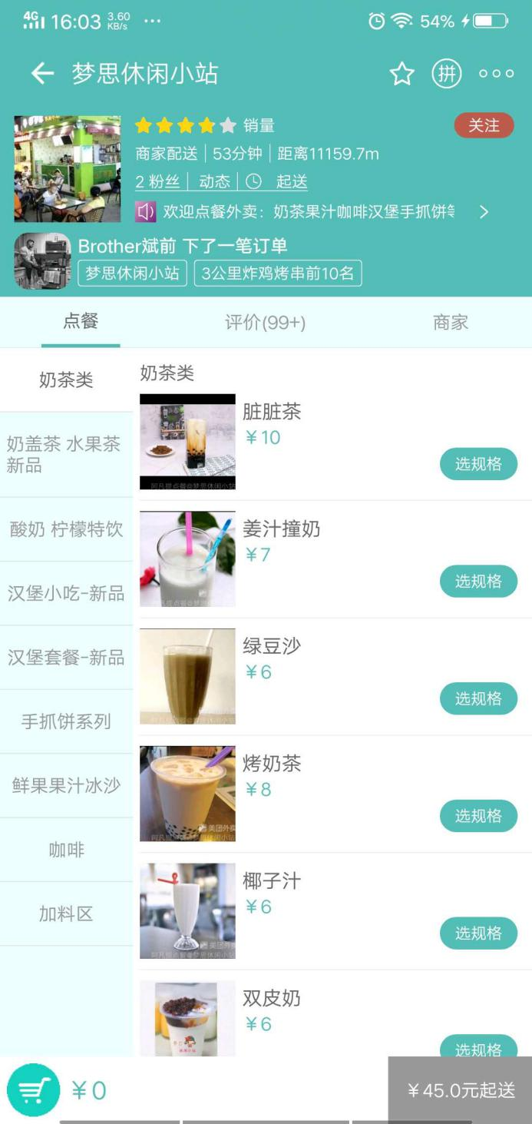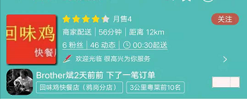

接口 1 [关注和取消关注商家](../选项卡/接口文档/关注和取消关注商家.doc)

2 [收藏和取消收藏商家](../选项卡/接口文档/收藏和取消收藏商家.doc)

3 [获取店铺信息、活动及店铺轮播订单](接口文档/获取店铺信息、活动及店铺轮播订单.doc)

4 [获取菜单](接口文档/获取菜单.doc)

5 [获取团购或代金券菜单](接口文档/获取团购或代金券菜单.doc)

6 [获取评论](接口文档/获取评论.doc)

7 [点赞和取消点赞评价](接口文档/点赞和取消点赞评价.doc)

8 [领取红包](接口文档/领取红包.doc)

**功能实现**

1. 点击右上角四个按钮分别是点击跳转‘搜索商家商品’页面（**缓存当前选择的商品和所有商品过去**），收藏或取消收藏商家；点击跳转到‘拼单’页面（拼单按钮只有外卖、免费配送、到店自取显示）；



1. 三个点图片点击弹出灰色蒙层并显示分享、联系和举报商家；



1. 分享商家底部弹出分享框，

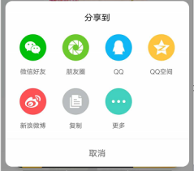

1. 联系商家跳到私信页面，举报商家跳到‘举报商家页面’
2. 外卖头部信息--------显示商家图片、总星级评分、销量、配送方式、配送商家、商家距离、粉丝、动态数量、起送时间、公告；

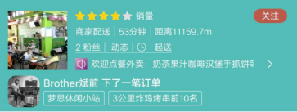

1. 到店自取头部信息-------显示商家图片、总星级评分、销量、到店自取、起购价、商家距离、粉丝、动态数量、营业时间、公告；

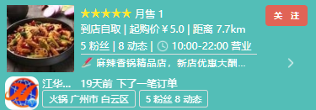

1. 堂食预订、团购、代金券头部信息--------显示

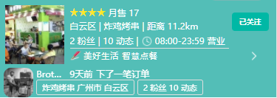

1. 轮播信息旁边显示按钮，点击下拉显示商家红包等详情



所有类型右上角显示关注按钮，可点关注和取消关注；底部显示订单信息轮播；点击头部信息跳转到‘商家个人首页’；

1. 导航栏显示点餐、评价、商家，点击互相下面的页面



1. 商品内容左边显示商家的菜单，右边显示商家菜单对应的商品且点击左边菜单右边会自动滚动到对应的菜单商品；

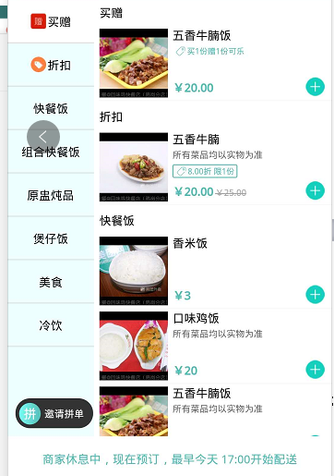

(10)商品显示商品图片、名字、价格、商品描述，活动商品还会显示活动内容、原价；

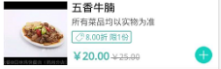

(11)只有折扣商品能显示原价；普通规格商品显示最低价格+‘起’字；

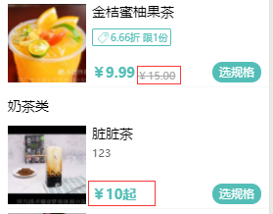

1. 普通商品可以设置最低购买数量，第一次点添加商品一次性添加起购数量的份数；
   1. **如果限购量大于库存总量，则按库存不足处理，不能添加或者按钮变暗**

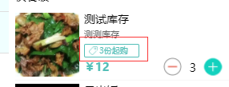

(12)点击右边的商品会弹出商品大图及详情；

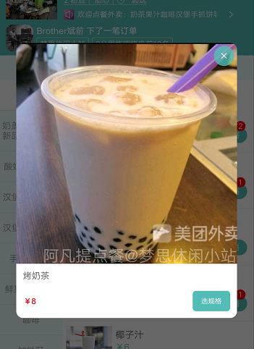

(13)点击加减号会加减商品；



(14)点击‘选规格’会弹出规格选择框；

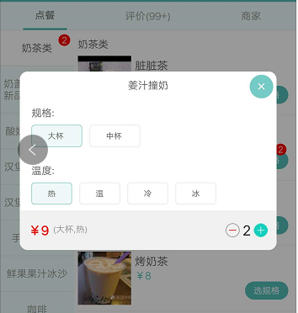

(15)菜单栏会显示对应的选择的菜品数量；



(16)如果点击+号添加商品达到库存上限就显示提示‘没有库存了’



(17)暂无库存的商品图片显示白色蒙层和已售罄且添加按钮变透明；

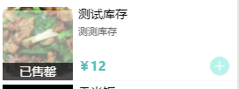

(18)如果商家暂停营业底部显示‘商家已暂停营业’且所有按钮隐藏，如果商家休息中且不能预订就显示‘商家休息中，不可预订’且所有按钮隐藏

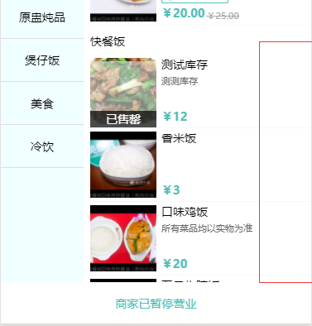

**底部加购物车详情**

(1)点餐页底部：如果商家休息中会在底部显示休息状态



(2)有选择商品时显示商品价格和配送费，



(3)点击底部右边会弹出购物车详情；可加减商品或清空购物车；

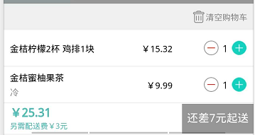

(4)有餐盒费的商品在购物车详情显示购物车餐盒费的合计，且所有商品商品合计价格包含餐盒费；

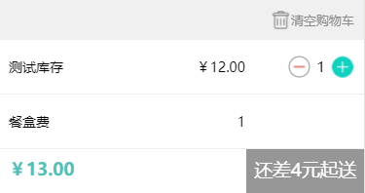

(5)选择了有规格的商品在购物车详情显示选择的规格；

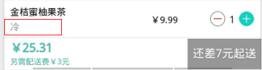

(6)底部左边显示起送价格，并根据选择商品显示差价；



(7)到达起送价时显示下单按钮，点击跳转到提交订单页面；



(8)点击下单时，如有必选商品且未选，则提示需要选择必选商品且商品自动滚动到必选商品；

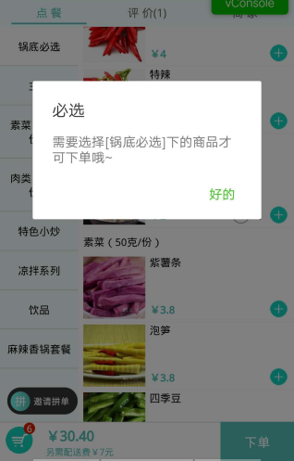

**活动和其他样式**

(1)导航栏以下 下滑出现过渡效果并显示商家红包、活动、公告；

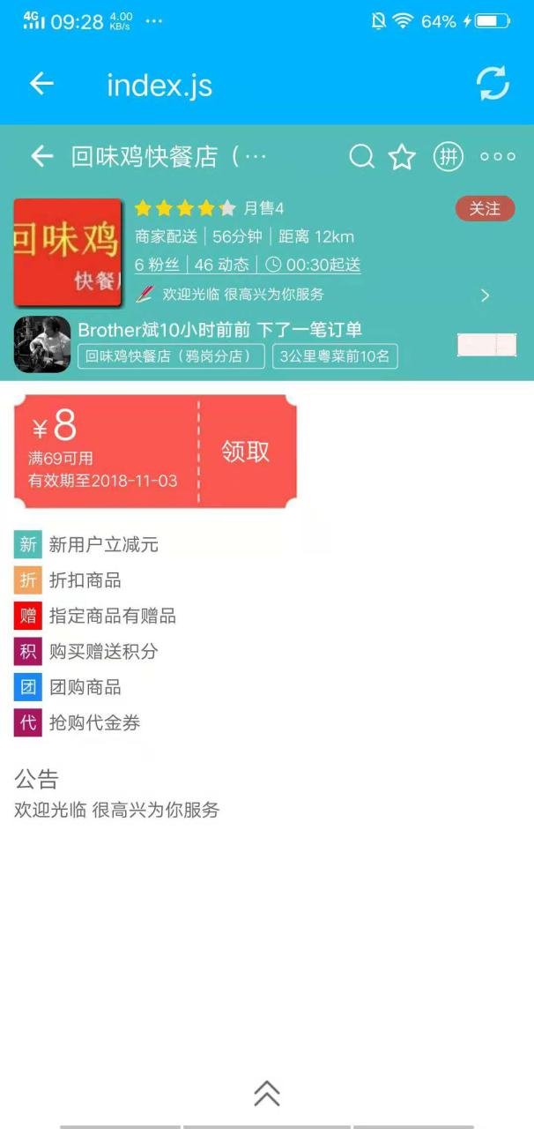

(2)点击红包可立即领取红包,并更换颜色，显示已领取；



(3)折扣活动超出限购数量提示‘此折扣商品限优惠几份，超过几份恢复原价’

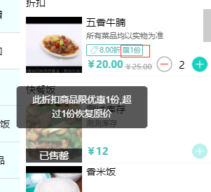

(4)折扣商品超过限购数量在购物车里显示包含的原价数量且价格为选择的原价数量*原价加上选择的优惠数量*优惠价格



(5)折扣商品可选属性，其他活动商品不行

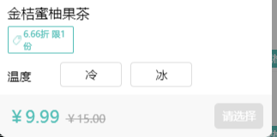

**评价页**

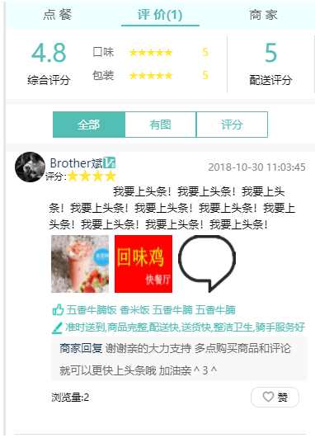

(1)评价页显示评价条数、综合、口味、包装、配送评分；

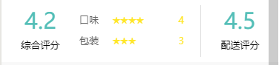

(2)如果单个类型没有评分显示暂无

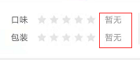

(3)如果没有评价显示如下图：

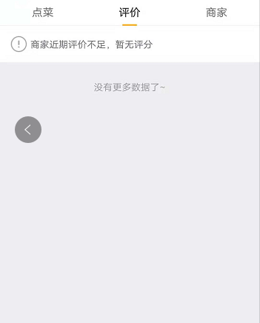

(4)评分下面显示全部、配送、评分的评论，点击滑动可互相切换；



(5)评论显示评论者头像、名称、对商品的打分、评价，发布的图片，所购买的商品，对配送的评价标签，商家的回复，浏览量，点赞热度（没一个人点赞时显示，有人点赞但自己没点赞时显示，自己点赞了显示）；

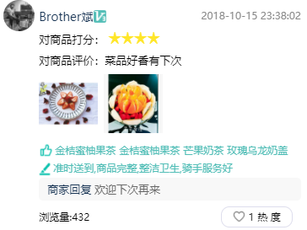

(6)评论采用上拉加载形式，一次加载20条评论

(7)点击点赞热度会出现拇指动画效果表示点赞成功，再点一次即可取消点赞；

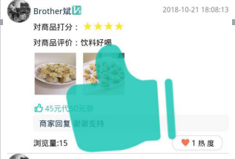

1. 用户发布评论被系统判为优质评论的话会在右上角显示优质评论图标

**优质评论判断条件：全5星好评+填写评价>=50个字节（1个中文为3个字节，1个单词为1个字节）+至少上传一张图片**

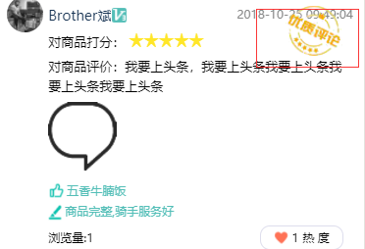

1. 点击用户头像及名字可跳转到用户个人首页

**商家页**

(1)商家页：显示商家服务(**只有团购和代金券才显示**)、商家的信息图片、公告、位置、电话、配送服务、营业时间、营业资质、商家活动（统一1行两个活动；且图标加活动内容）；

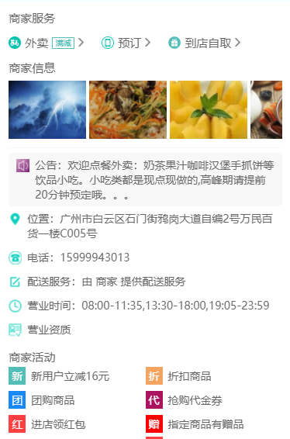

(2)商家信息图片可左右滑动，点击查看大图；

(3)点击商家营业资质跳转到商家‘资质信息’页面；

(4)点击位置显示地图显示商家位置；



**堂食预订点餐页样式**

1. 堂食预订点餐页无活动商品，右下角显示的是起订金额并随选择的商品提示‘还差多少起订’；

当选择的商品金额超过起订金额时显示“填写预订信息”，点击跳转到填写预订信息的页面；

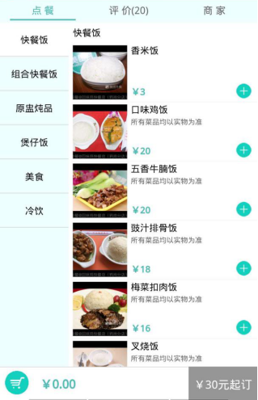

**团购、代金券点餐页样式**

**团购、代金券左边显示团购数量及可以点击索引，右边显示商品**

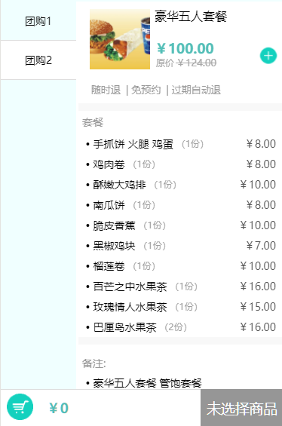

1. 团购商品显示图片、名称、价格、原价、套餐商品名字、份数、价格，备注、有效期、使用时间、不可使用日期（如果有设置）、使用规则；

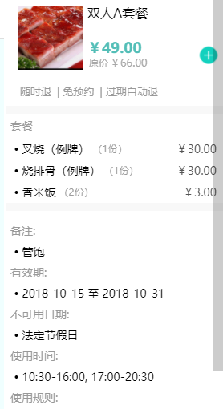

1. 代金券商品显示图片、名称、价格、原价、备注、有效期、使用时间、不可使用日期（如果有设置）、使用规则；

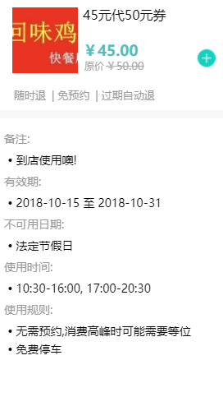

1. 团购和代金券一个订单只能选择一种团购或代金券，但是数量可以选择多份；
2. 同一订单当选择了一种团购或代金券后其他团购或代金券添加按钮变透明且点击提示只能选择一种团购或代金券；

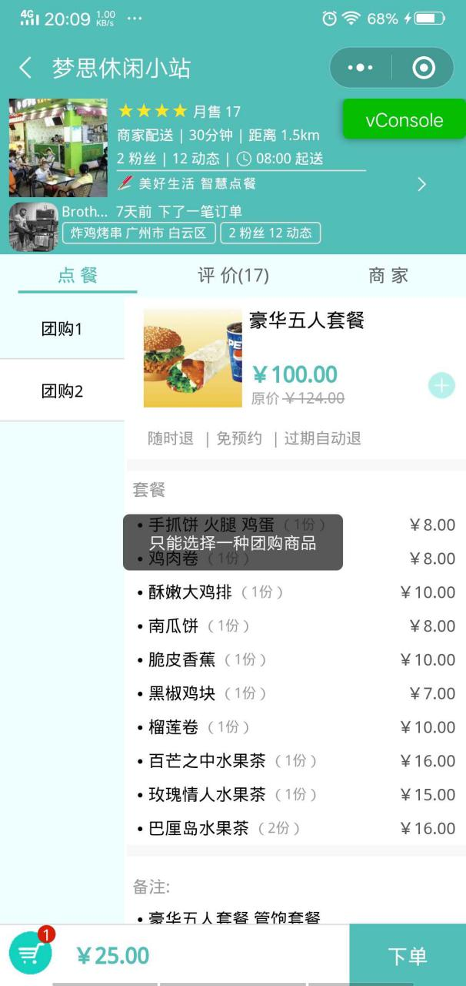

请求参数

|  |  |  |  |
| --- | --- | --- | --- |
| **参数** | **必选** | **类型** | **说明** |
|  |  |  |  |
|  |  |  |  |
|  |  |  |  |
|  |  |  |  |

返回字段

|  |  |  |
| --- | --- | --- |
| **返回字段** | **必选** | **说明** |
|  |  |  |
|  |  |  |
|  |  |  |
|  |  |  |